Скелет конечностей

Скелет конечностей делится на скелет непарных конечностей и на скелет парных конечностей. Первый имеется только у первичноводных позвоночных (круглоротых и рыб).
Он состоит из наружного скелета – лучей, поддерживающих перепонки спинного, хвостового и заднепроходного плавников, и из внутреннего скелета – радиальных лучей, которые помещаются в мышцах тела и поддерживают плавниковые лучи.
Скелет парных конечностей разделяется на скелет поясов конечностей и на скелет свободной конечности.
У рыб пояса конечностей имеют сравнительно очень простое строение и не причленяются к позвоночнику. Скелет свободной конечности, подобно скелету непарных плавников, состоит из внутреннего и наружного скелета. Первый образован многочисленными хрящевыми или костными палочками, второй – плавниковыми лучами.
Существует разница в расположении плавников в пространстве – у хрящевых горизонтально для поддержания в воде, а у костистых вертикально, так как у них есть плавательный пузырь. Плавники при движении выполняют различные функции:
- непарные – спинной, хвостовой и анальный плавники, расположенные в одной плоскости, помогают движению рыбы; являются основными органами передвижения у бесчерепных, рыб и в меньшей степени у хвостатых амфибий.
- парные – грудные и брюшные плавники – на базе которых впоследствии развиваются парные конечности наземных четвероногих животных; удерживают равновесие, а также служат рулем и тормозом.
Хрящевые рыбы.
Парные плавники: Плечевой пояс имеет вид хрящевого полукольца, лежащего в мускулатуре стенок тела позади жаберного отдела. На его боковой поверхности с каждой стороны имеются сочленовные выросты. Часть пояса, лежащая дорсальнее этого выроста, называется лопаточным отделом, вентральнее – коракоидным отделом. В основании скелета свободной конечности (грудного плавника) расположены три уплощенных базальных хряща, причлененных к сочленовному выросту плечевого пояса. Дистальнее базальных хрящей расположены три ряда палочковидных радиальных хрящей. Остальная часть свободного плавника – его кожная лопасть – поддерживается многочисленными тонкими эластиновыми нитями (рис.46).
Скелет свободной конечности состоит из хрящевого внутреннего скелета и наружного — кожного (из эластиновых нитей). Внутренний скелет образован палочковидными основными элементами — базалиями (basalia), к которым причленяются уплощенные радиалии. При этом радиалии располагаются только по одной стороне базалий. Плавник, имеющий такой план строения, носит название унисериалъного. В грудном плавнике имеются три базалии, из которых внутренняя— самая длинная, и несколько рядов радиалий, в брюшном плавнике — только одна базалия, к наружному краю которой причленяются радиалии, расположенные в два ряда. У самцов акул базалия брюшного плавника удлинена в копулятивный орган.

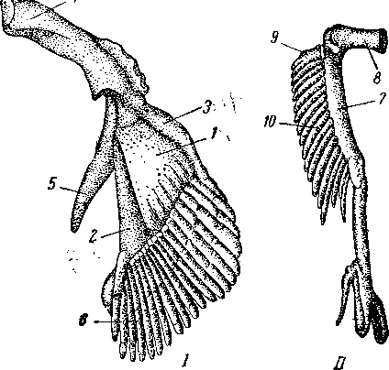

Рисунок 46. Скелет парных конечностей акулы (по Маринелли). I —скелет плечевого пояса и грудных плавников: II—скелет брюшных плавников и тазового пояса:
1 — средний основной луч, 2 — задний основной луч, 3 — передний основной луч, 4 — коракоидный отдел пояса, 5 — лопаточный отдел пояса, 6 — радиальные лучи, 7 — основной луч, 8 — тазовый пояс, 9 — передний основной луч, 10 — радиальные лучи

Непарные плавники: Как правило представлены хвостовым, анальным, и двумя спинными плавниками. Хвостовой плавник акул гетероцеркальный, т.е. его верхняя лопасть значительно длинее нижней. В нее заходит осевой скелет – позвоночник. Скелетную основу хвостового плавника образуют удлиненные верхние и нижние дуги позвонков и ряд радиальных хрящей, прикрепляющихся к верхним дугам хвостовых позвонков. Большая часть лопасти хвостового поддерживается эластиновыми нитями. В основании скелета спинных и анального плавников лежат радиальные хрящи, которые погружены в толщу мускулатуры. Свободная лопасть плавника поддерживается эластиновыми нитями.
Тазовый пояс представлен поперечно вытянутой хрящевой пластинкой, лежащей в толще брюшной мускулатуры перед клоакальной щелью. К его концам причленяется скелет брюшных плавников. В брюшных плавниках имеется только один базальный элемент. Он сильно удлинен и к нему прикрепляется один ряд радиальных хрящей. Остальная часть свободного плавника поддерживается эластиновыми нитями. У самцов удлиненный базальный элемент продолжается за пределы лопасти плавника как скелетная основа копулятивного выроста.
Костные рыбы
Парные конечности. Представлены грудными и брюшными плавниками. Опорой для грудных служит плечевой пояс. Грудной плавник в своем основании имеет один ряд мелких косточек – радиалий, отходящих от лопатки (составляющей плечевой пояс). Скелет всей свободной лопасти плавника состоит изчленистых кожных лучей. Отличие от хрящевых – редукция базалий. Подвижность плавников увеличена, так как мышцы прикреплены к расширенным основаниям кожных лучей, подвижно сочленяющихся с радиалиями (рис.47).
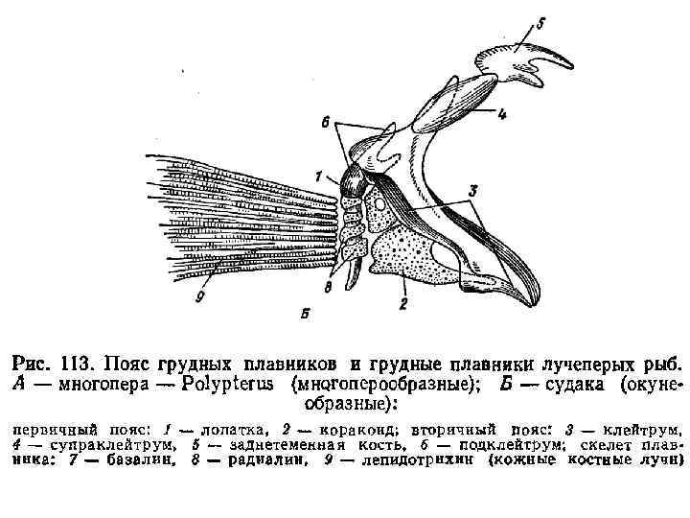

Рисунок 47. Пояс грудных плавников и грудные плавники лучеперой рыбы (судака). 1–лопатка, 2–коракоид; вторичный пояс, 3–клейтрум, 4–супраклейтрум, 5–заднетеменная кость, 6–подклейтрум; скелет плавника, 7–базалии, 8–радиалии, 9– костные кожные лучи – лепидотрихии.
Тазовый пояс представлен тесно смыкающимися между собой парными плоскими треугольными костями, лежащими в толще мускулатуры и не связанными с осевым скелетом. У большинства костистых в скелете брюшных плавников отсутствуют базалии и редуцированы радиалии – лопасть поддерживается только кожными лучами, расширенные основания которых непосредственно причленяются к тазовому поясу (рис.48).
Непарные конечности. Представлены спинными, анальным (подхвостовым) и хвостовым плавниками. Анальный и спинные плавники состоят из костных лучей, подразделяющихся на внутренние (скрытые в толще мускулатуры) птеригиофоры (соответствующие радиалиям) и наружные плавниковые лучи – лепидотрихии.
Хвостовой плавник ассиметричен. В нем продолжение позвоночника – уростиль, а позади и ниже его веером расположены плоские треугольные косточки – гипуралии, производные нижних дуг недоразвитых позвонков. Такой тип строения плавника – внешне симметричный, а внутренне нет – гомоцеркальный. Наружный скелет хвостового плавника составлен многочисленными кожными лучами – лепидотрихиями (рис.49).
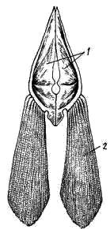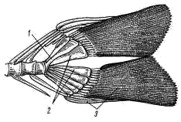

Рисунок 48. Тазовый пояс Рисунок 49. Хвостовой плавник
и брюшной плавник костной рыбы. 1- уростиль, 2-гипуралии, 3- костные
1-тазовые кости, 2- костные кожные кожные лучи – лепидотрихии.
лучи – лепидотрихии.

У всех четвероногих скелет парных конечностей построен по одному принципу - по типу системы рычагов, соединенных шарнирными суставами. Усложнение строения поясов обеспечивает конечностям прочную опору, укрепляя их связь с туловищем. Обе пары конечностей построены по одной схеме, общей для всех наземных позвоночных.
Передняя конечность состоит из плеча (плевая кость), предплечья (лучевая и локтевая кость), запястья (9-10 костей, располагающихся в 3 ряда), пясти (5 костей) и фаланг пальцев (5 пальцев по 2-3 фаланги); задняя – из бедра (бедренная кость), голени, (большая и малая берцовая кость) предплюсны (9-10 костей, располагающихся в 3 ряда), плюсны (5 костей) и фаланг пальцев (рис.50).

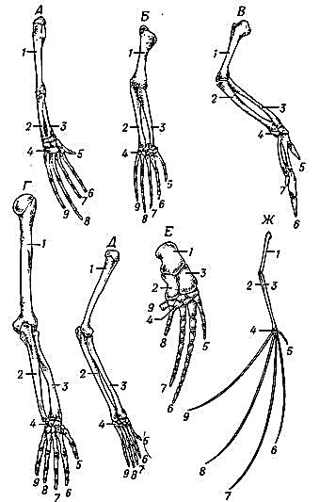

Рисунок 50. Сходство скелета передних конечностей различных позвоночных. Буквами обозначены передние конечности: А ‒ лягушки, Б ‒ ящерицы, В ‒ птицы, Г ‒ человека, Д ‒ кошки, Е ‒ кита, Ж ‒ летучей мыши. Цифрами обозначены: 1 ‒ плечевая кость, 2 ‒ локтевая кость, 3 ‒ лучевая кость, 4 ‒ кости запястья, 5, 6, 7, 8, 9 ‒ фаланги пальцев.

Хвостатые амфибии лишены покровного ("вторичного") пояса, а первичный у них состоит в основном из хряща. В нем имеется одно единственное окостенение, какое именно — под вопросом; называют его scapulocoracoideum. Половинки пояса обособлены и взаимно подвижны. Их вентральные горизонтально ориентированные (коракоидные) отделы налегают друг на друга в виде пластинок; своим закругленным медиальным краем каждая скользит в специальном желобке прилегающей каудально небольшой грудины. У бесхвостых в плечевом поясе представлены два замещающих окостенения — коракоид (coracoideum) и лопатка (scapula); имеются кости «вторичного» пояса (покровные). Это ключица (clavicula), налегающая на небольшой прокоракоидный хрящ, а иногда и клейтрум, прикрывающий передний край надлопаточного хряща (cleithrum; например, у жаб).
У хвостатых амфибий в задней конечности чаще сохраняются все 5 пальцев, 1-я и 2-я тарзальные дистальные кости слиты воедино.
У бесхвостых сращены кости голени (причина та же, что и для предплечья), а tibiale и fibulare необычно вытянуты и образуют дополнительное звено в многорычажной конечности-катапульте (рис.51).
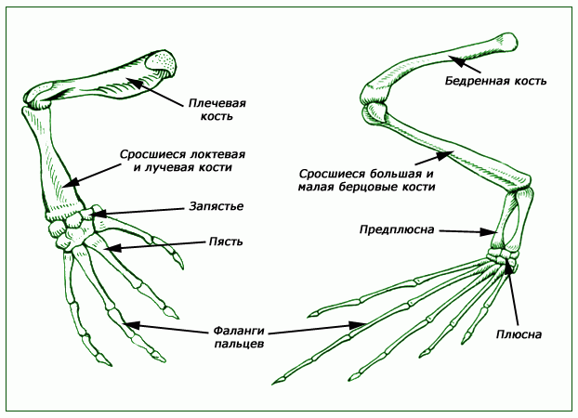
Рисунок 51. Скелет передней и задней конечностей амфибии

У рептилий плечевой пояс состоит в основном из костного коракоида, несущего сочленовную ямку для плечевой кости. К нему сверху приращена костная лопатка, к которой в свою очередь причленяется надлопатка (рис.52).
Снизу коракоид сочленяется с грудиной, а спереди к нему приращен прокоракоид. Впереди прокоракоида и лопатки располагается тонкая палочковидная ключица, которая сочленяется как с дистальной частью лопатки, так и со своей парой. Наконец, к брюшной стороне грудины, прокоракоидов и ключиц прикрепляется весьма характерная для рептилий тонкая накладная кость, имеющая форму креста,— надгрудинник (episternum).
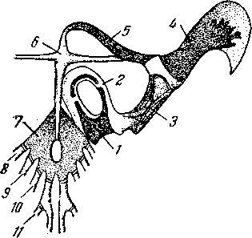
Рисунок 52. Плечевой пояс ящерицы (по Паркеру):
1 — коракоид, 2 — прокоракоид, 3 — лопатка, 4 — надлопатка, 5 — ключица, 6 — надгрудинник, 7 — грудина, 8 — 11 — ребра

Тазовый пояс состоит из двух безымянных костей (innominata), которые с одной стороны причленяются к крестцу, с другой — соединяются друг с другом с брюшной стороны при помощи хряща, образуя симфиз. Как показывает история развития, каждая безымянная кость состоит из трех типичных элементов: подвздошной, седалищной и лобковой костей. Все они принимают участие в образовании вертлужной впадины. В отличие от земноводных, у ящерицы, как и у всех прочих пресмыкающихся, лобковые и седалищные элементы широко раздвинуты, благодаря чему в целом тазе получается большое лобково-седалищное отверстие. Это ведет к облегчению таза, но не ослабляет его, так как таз теперь имеет двойное (лобковое и седалищное) сочленение, что способствует его укреплению. Кроме того, имеется особое отверстие для запирательного нерва (рис.53).

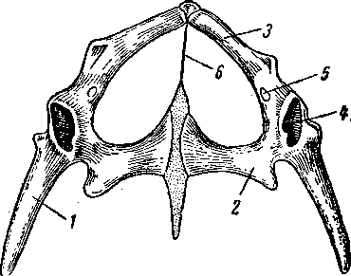

Рисунок 53. Таз ящерицы снизу (по Паркеру):
1 — подвздошная кость, 2 — седалищная кость, 3 — лобковая кость, 4 — вертлужная впадина, 5 — отверстие для запирательного нерва, 6 — связка

Скелет свободных конечностей имеет в общем вполне типичное строение скелета пятипалой конечности, но пяточное сочленение располагается не между голенью и стопой, а между двумя рядами косточек предплюсны, образуя так называемое интертарзальное (межпредплюсневое) сочленение, существование которого, как и в случае интеркарпального сустава, вероятно, обусловлено сочетанием сгибательно-разгибательной подвижности, с одной стороны, и ротационной — с другой. Комплексная таранная кость в предплюсне (tibiale+intermedium+fibulare+centrale proximale) отличается более высокой жесткостью, чем группа костей (т. е. не деформируется). Благодаря этому она уменьшает вредное при толчке рассеивание энергии вследствие амортизации. Фаланговая формула стопы ящериц: 2—3—4—5—4 (рис.54).

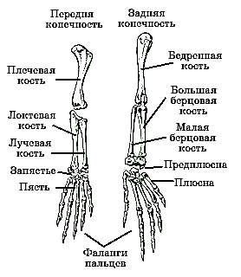
Рисунок 54. Скелет передней и задней конечностей рептилии

Благодаря резкой разнице длины четырех первых пальцев их концы выстроены так, что все вступают в контакт с грунтом. V палец не достигает горизонтального субстрата при беге, но весь V луч стопы испытал глубокую и своеобразную специализацию. Крючковидная 5-я плюсневая кость, укороченная и слившаяся с 5-й дистальной костью предплюсны, функционально аналогична пяточному бугру. К ней крепятся у ящериц икроножные мышцы, существенно латеральнее интертарзального сустава, поэтому они не столько сгибают его, сколько поворачивают стопу пальцами наружу (отводят) — таково направление толчка при движении на широко расставленных конечностях. V палец противопоставляется остальным и участвует в обхватывании ветвей — аналогично I пальцу человеческой руки. Для рептилий, как и для других амниот, характерна коленная чашка — сесамовидная кость (образованная в толще сухожилия разгибателей коленного сустава).
У птиц пояс передних конечностей слагается из трех парных костей: вороньих, лопаток и ключиц. Ключицы срастаются своими нижними концами и образуют вилочку. Скелет крыла птицы состоит из одной плечевой кости, двух костей предплечья - локтевой и лучевой - и нескольких костей кисти.
У птиц характерное срастание ключиц в вилочку (furcula) укрепляет каждую из них против ротации около своей длинной оси, делая надежным местом крепления для грудной мышцы и прочной фасции. Мощные коракоиды получают высокую нагрузку на сжатие со стороны грудных и надкоракоидных мышц, их длина увеличивает предоставляемое этим мышцам пространство. Но длинные коракоиды выносят плечевые суставы далеко вперед и вверх, не оставляя места над ними для лопаток. Такая позиция плечевых суставов важна и для совмещения точек приложения подъемной силы крыльев с центром масс тела. В связи с этим вполне понятны вытянутая, саблевидная форма лопаток и их продольная ориентация по бокам от позвоночника (рис.55).

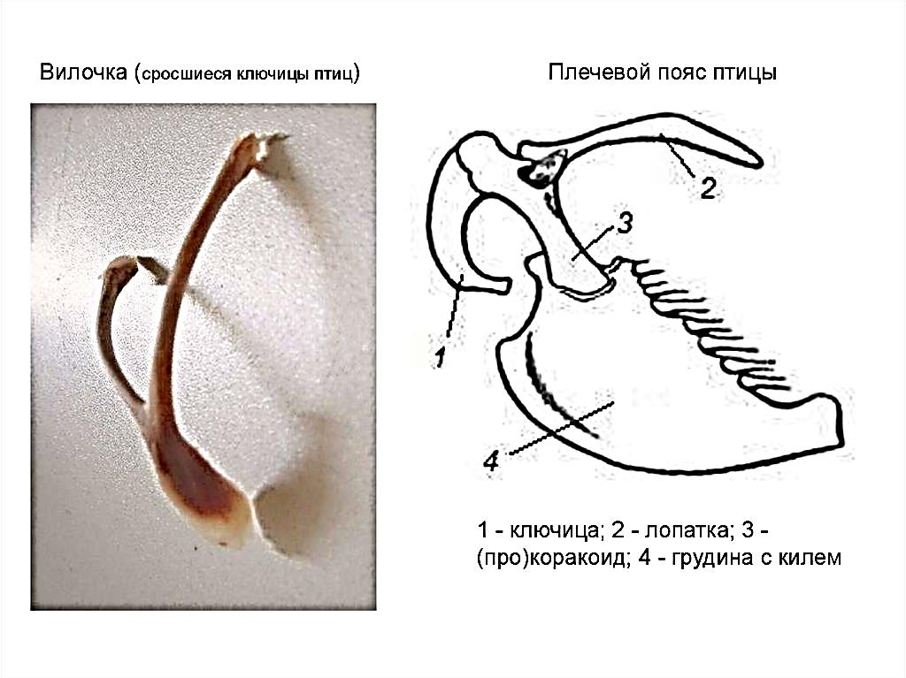
А Б
Рисунок 55. Пояс передних конечностей:
А – Вилочка (сросшиеся ключицы птиц); Б – Плечевой пояс птицы: 1-ключица, 2- лопатка, 3-коракоид, 4-грудина с килем

В отличие от пятипалой передней конечности, характерной для большинства земноводных и пресмыкающихся, передняя конечность птицы - крыло - имеет только три пальца. Несколько мелких косточек кисти срастаются друг с другом и образуют одну сложную кость. Сокращением числа пальцев, а также слиянием мелких костей кисти достигается прочность этого отдела крыла, который несет самую большую нагрузку при полете. Вилочка в поясе передних конечностей увеличивает прочность и одновременно смягчает толчки при взмахе крыльев (рис.56).

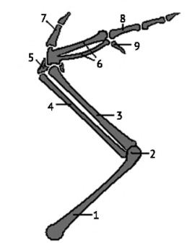
Рисунок 56. Скелет крыла птицы.
1 — плечевая кость, 2 — локтевой сустав, 3 — локтевая кость, 4 — лучевая кость, 5 — лучезапястный сустав, 6 — пряжка, 7 — второй палец (первый), 8 — третий (второй) палец, 9 — четвёртый (третий) палец

Пояс задних конечностей состоит из трех пар тазовых костей, которые срастаются в одно целое с поясничным и крестцовым отделами позвоночника и первыми хвостовыми позвонками. По бокам тазовых костей расположены суставные ямки, к которым подвижно причленяются задние конечности.
В ноге различают довольно толстое бедро, более тонкую и длинную голень, состоящую из двух сросшихся костей, цевку и пальцы. Цевка характерна только для птиц. В ней несколько мелких костей стопы срослись в одну кость. К нижнему концу цевки причленяются кости пальцев. Цевка способствует поднятию тела над поверхностью и смягчает толчок при приземлении после полета.
Для птиц, как и для рептилий, характерен интертарзальный сустав, причем разделенные им кости предплюсны приросли к смежным отделам, образовавшиеся комплексы получили естественные названия tibiotarsus и tarsometatarsus (цевка) (рис.57).
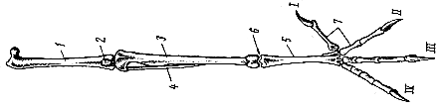

Рисунок 57. Скелет ноги птицы
1 - бедренная кость, 2 - коленная чашечка, 3 - голено-предплюсна (tibio-tarsus), 4 - малая берцовая кость, 5 - цевка (слившиеся кости предплюсны и плюсны), 6 - интертарзальный сустав, 7 - фаланги пальцев; I - IV – пальцы.

Срастание частей стопы, как и в других случаях, повышает ее удельную прочность (при той же массе). Далее, произошла частичная редукция малой берцовой кости, проксимальный конец которой развит хорошо — он, так сказать, законсервирован своим участием в сочленении с бедренной костью.
Птицам присущ открытый таз, утративший кольцевидную конструкцию в связи с откладкой крупных яиц. Лобковый симфиз образовался вторично (задние концы лобковых костей срослись вентральнее клоаки) только у одной птицы, причем самой крупной из современных — у африканского страуса, яйца которого в сравнении с массой тела невелики.
Среди млекопитающих у однопроходных в составе плечевого пояса имеется весьма полный и архаичный набор компонентов — как у древних синапсидных рептилий. Это две кости покровного плечевого пояса (ключица, надгрудинник), лопатка и две пары коракоидов (передняя из них — прокоракоиды, procoracoideum). У сумчатых и плацентарных обе эти кости редуцированы, рудимент собственно коракоида прирастает к лопатке в виде одноименного отростка, рудимент прокоракоида обнаруживается в медиальном конце ключицы или в составе рукоятки грудины (manubrium sterni). У копытных, хищных и многих зайцеобразных редуцирована также и ключица. Это следствие подгонки конструкции передней конечности млекопитающих под некую оптимальную для парасагиттальной конечности схему (рис.58).
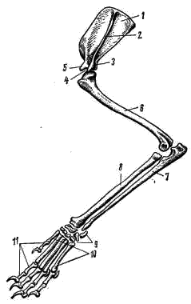
Рисунок 58. Плечевой пояс и передняя конечность млекопитающих (лисицы): 1-лопатка, 2-гребень лопатки, 3-акромиальный отросток, 4-суставная ямка, 5-коракоидный отросток, 6-плечевая кость, 7-локтевая кость, 8-лучевая кость, 9-запястье, 10- пясть,11-фаланги пальцев.

Плечевой пояс упрощен и связан с осевым скелетом только мышцами и связками. Хорошо развита большая лопатка, на наружной стороне имеющая гребень (увеличение поверхности для прикрепления мышц).
Коракоид уменьшен и прирастает к лопатке в виде коракоидного отростка (остается как самостоятельная кость только у однопроходных).
Ключица есть лишь у тех млекопитающих, у которых передние конечности сохранили возможность движений в разных плоскостях (кроты, летучие мыши, приматы, кошки, медведи и др.), а у остальных она исчезает (собачьи, копытные и др.), так как у них передние конечности двигаются лишь в плоскости, параллельной плоскости тела.
Скелет парных конечностей состоит из трех типичных отделов. Передние конечности имеют строение вполне типичной пятипалой конечности, задние же несколько отклоняются от нее в том отношении, что проксимальный отдел предплюсны содержит только две сравнительно крупные кости, характерные для млекопитающих. Внутренняя из них, представляющая, по-видимому, комплекс двух костей проксимального ряда предплюсны, носит название таранной кости (astragalus), наружная же — пяточная (calcaneus) — гомологична наружной косточке проксимального ряда предплюсны типичной пятипалой конечности и имеет сзади характерный для млекопитающих пяточный выступ, служащий для прикрепления сухожилия. Наконец, в коленном сочленении млекопитающих развивается округлая сухожильная косточка — коленная чашка (patella).
Такая Z-образная трехзвенная конечность характерна для типичных млекопитающих (как передние, так и задние конечности) и птиц (задние конечности). Упомянутая подгонка достигнута за счет функционального уподобления лопатки бедру, что выразилось в нескольких преобразованиях (Кузнецов, 1985). Во-первых, она освобождена от связи с грудиной ценой утраты коракоида, а нередко и ключицы. Это сделало плечевой сустав сравнимым с коленным суставом. Во-вторых, форма лопатки усложнена из-за гипертрофии мышц в связи с потребностью в активном разгибании плечевого сустава — протракции плеча (т.е. в его повороте вперед).
У млекопитающих, видимо, вследствие специфичного для них расположения конечности в парасагиттальной плоскости, высоко развит голеностопный сустав, в котором возможны чисто сгибательно-разгибательные движения. Со стороны предплюсны в суставе участвует одна лишь таранная кость (talus, s. astragalus), производная промежуточной (intermedium), несущая сочленовную поверхность строго цилиндрической формы. Малоберцовая кость стопы (fibulare) оттеснена предыдущей костью от сустава в вентральном направлении и образует пяточную кость (calcaneum) с крупным пяточным бугром, формирующим рычаг для крепления мышц-сгибателей сустава. В том, что этот рычаг возник из латеральной кости стопы, можно видеть аналогию ящерицам, однако у млекопитающих пяточный бугор вторично занимает строго центральное положение, благодаря чему прикрепляющиеся на нем мышцы скакательного комплекса осуществляют простое сгибание (с распрямлением) голеностопного сустава, без абдукции. Большеберцовая кость стопы (tibiale), (рис.59).
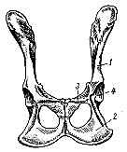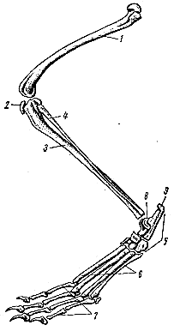
А Б

Рисунок 59. А–тазовый пояс и Б–задняя конечность лисицы:
А– 1-подвздошная кость, 2-седалищная кость, 3-лобковая кость, 4- вертлужная
впадина.
Б– 1-бедренная кость, 2-коленная чашечка, 3-большая берцовая кость, 4-малая берцовая кость, 5-предплюсна, 6-плюсна, 7-фаланги пальцев, 8-таранная кость, 9-пяточная кость.

Ротационная подвижность в области основания стопы также имеет место, она осуществляется в так называемом подтаранном суставе между таранной костью, с одной стороны, и пяточной и кубовидной (продуктом срастания 4-й и 5-й тарзальных дистальных), с другой. Ориентация оси этого сустава как правило близка к продольной по отношению к стопе.
У млекопитающих таз устроен весьма просто. У сумчатых и однопроходных впереди имеется так называемая сумчатая кость. Подвздошная кость наклонена вперед, ибо нет мышц, угрожающих «сорвать» таз назад, зато есть такие, что тянут его вперед (туда же направлена и сила толчка). При существующем наклоне подвздошная кость как бы продолжает назад поясничный отдел позвоночника, вертикальное изгибание которого очень важно для локомоции.

